职业病危害因素定期检测报告项目网上公开信息表
建设单位/用人单位 | 湖南丹化农资有限公司
项目地址 | 湘潭市雨湖区伍家花园
联系人及联系电话 | 王总13873260650
项目名称 | 湖南丹化农资有限公司职业病危害因素检测报告
报告编号 | HQ2310Z004-0021
项目简介 | 用人单位主要产品为氯化铵、硝酸钾，接触职业病危害因素人数共30人。
现场调查 | 时间 | 2023年10月22日
现场调查 | 技术人员 | 刘磊、陈从文、龚扬名
现场调查 | 陪同人 | 王总
现场采样/检测 | 时间 | 2023年10月24日
现场采样/检测 | 技术人员 | 陈从文、龚扬名
现场采样/检测 | 陪同人 | 王总
项目组成员 | 刘磊、卜尔红、陈方兵、陈从文、龚扬名
存在的职业病危害因素及检测结果 | - 本次检测期间，工作场所中物理因素为噪声，共计1个检测项目，6个检测岗位的噪声强度检测结果均符合《工作场所有害因素职业接触限值 第2部分：物理因素》(GBZ 2.2-2007)要求；  2、本次检测期间，工作场所中化学有害因素为其他粉尘、碳酸钠，共计2个检测项目，其他粉尘6个检测岗位和碳酸钠1个检测岗位的化学有害因素浓度检测结果均符合《工作场所有害因素职业接触限值 第1部分：化学有害因素》要求。
技术服务图像（现场调查、现场采样/检测）
、
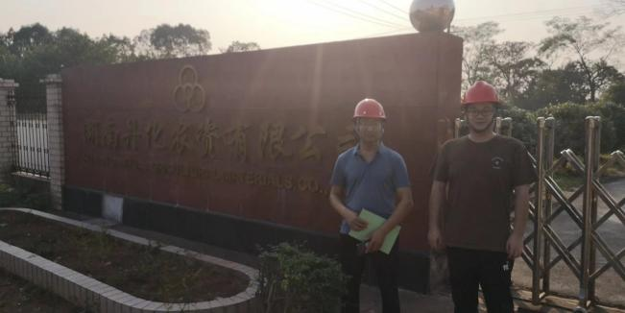
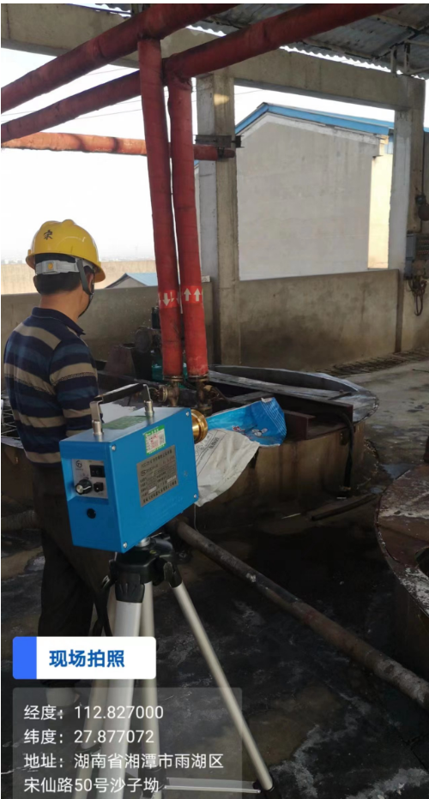 | 